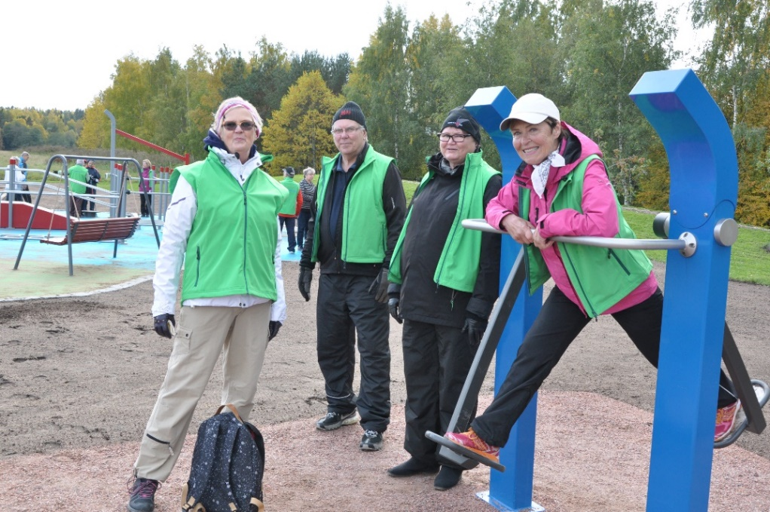
WERTAISLIIKUTTAJA-
KOULUTUS

Ikäihmisten liikuntakaveritoiminnasta innostuneille

16.5.2019 kello 9-15
Kerttulan liikuntahalli, Kisakatu 4, Raisio

Koulutus järjestetään Rajattomasti liikuntaa -kuntakumppanuuden toimesta: Kaarina, Lieto, Masku, Mynämäki, Naantali, Nousiainen, Paimio, Raisio, Rusko, Sauvo, Turku sekä LiikU

OHJELMA

9.00 Koulutuspäivän avaus ja alustus aiheesta ”Liikunta ja muisti” / Puhujan Nimi, Taho
9.45 Yhteinen alkulämmittely ja tutustuminen liikkuen
10.00 Aamupäivän pajatyöskentely: Alla on lueteltu tarjolla olevat pajat, joissa perehdytään
erilaisiin mahdollisuuksiin toimia liikuntakaverina. Yksi paja kestää 1,5 tuntia.
Valitse kaksi itseäsi eniten kiinnostavaa (kolmas varalle) ja ilmoita ne ilmoittautumisesi yhteydessä.

1 Aloittelevan wertaisen ABC 2 Kuntosalitoiminta
3 Muistisairaan liikunta, ohjeita wertaiselle 4 Voima ja tasapaino
5 Tuolijumppa 6 Ulkoilu

11.30 Lounas: omat eväät tai omakustanteinen lounas jälkiruokakahvilla (8€) liikuntahallilla
12.30 Iltapäivän pajatyöskentely
14.00 Yhteinen loppulämmittely: Asahi-liikkuvuus ja venyttelyharjoitus
14.15 Kuntakohtaiset keskustelut ja palaute
15.00 Tilaisuus päättyy

Oman kunnan yhdyshenkilö:

Ilmoittaudu 26.4.2018 mennessä: https://www.lyyti.in/tähänlinkkiAnulta tai oman kuntasi ikäihmisten liikunnasta vastaavalle tällä lomakkeella:

Nimi: Mihin työpajaan haluan:
Puhelin: 1.
Sähköposti: 2.
Mahdollinen yhdistys: 3. (varapaja)
- Osallistun omakustanteiseen (8€) lounaaseen

